# Формаране на графично изображение

## Яркост

Променете **яркостта** на оригиналното изображение, така че да се доближава до примера.

Пример:

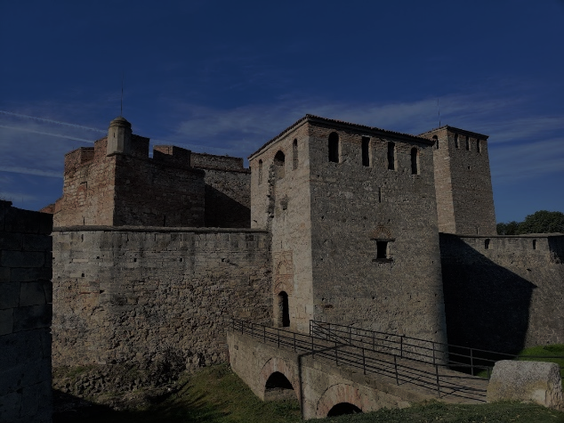

Оригинал:

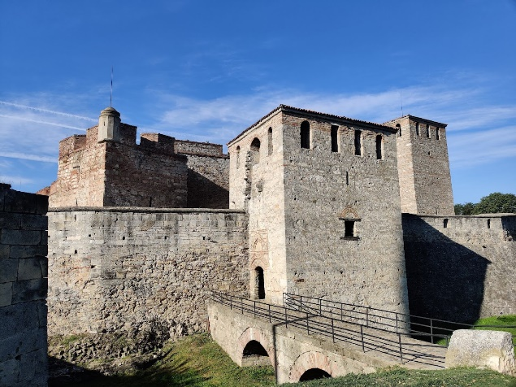

## Контраст

Променете **контраста** на оригиналното изображение, така че да се доближава до примера.

Пример:

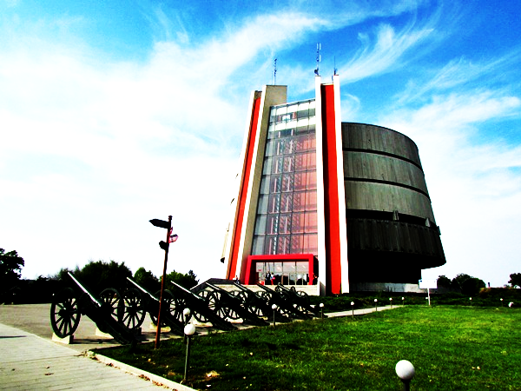

Оригинал:

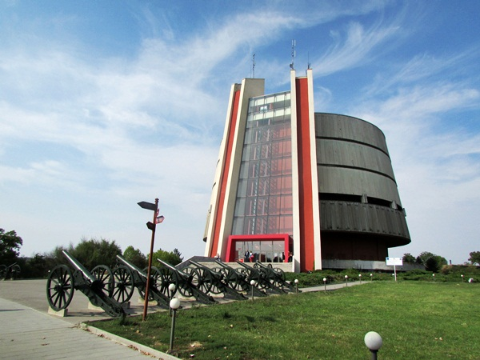

## Сянка

Добавете **сянка** на оригиналното изображение, така че да се доближава до примера.

Пример:

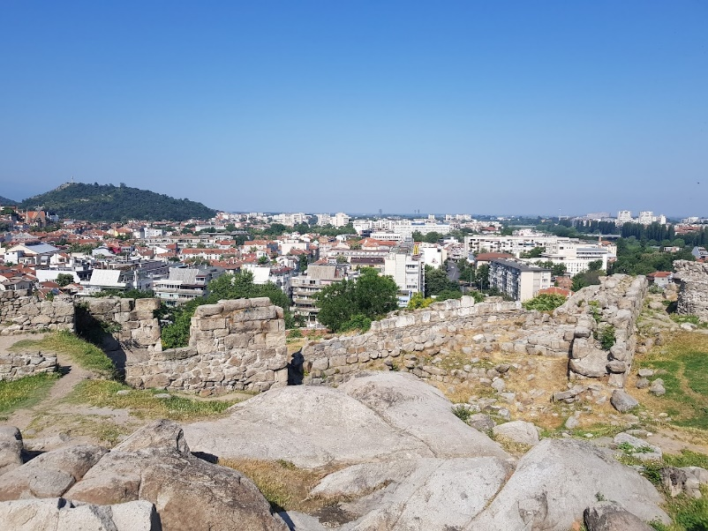

Оригинал:



## Рамка

Добавете **рамка** на оригиналното изображение, така че да се доближава до примера.

Пример:

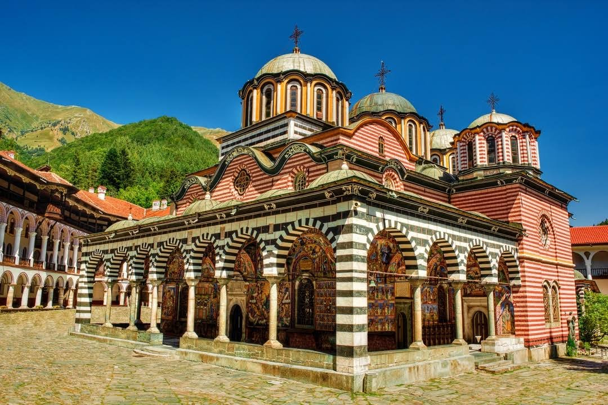

Оригинал:



## Отрязване на изображението

**Отрежете** оригиналното изображение, така че да се доближава до примера.

Пример:

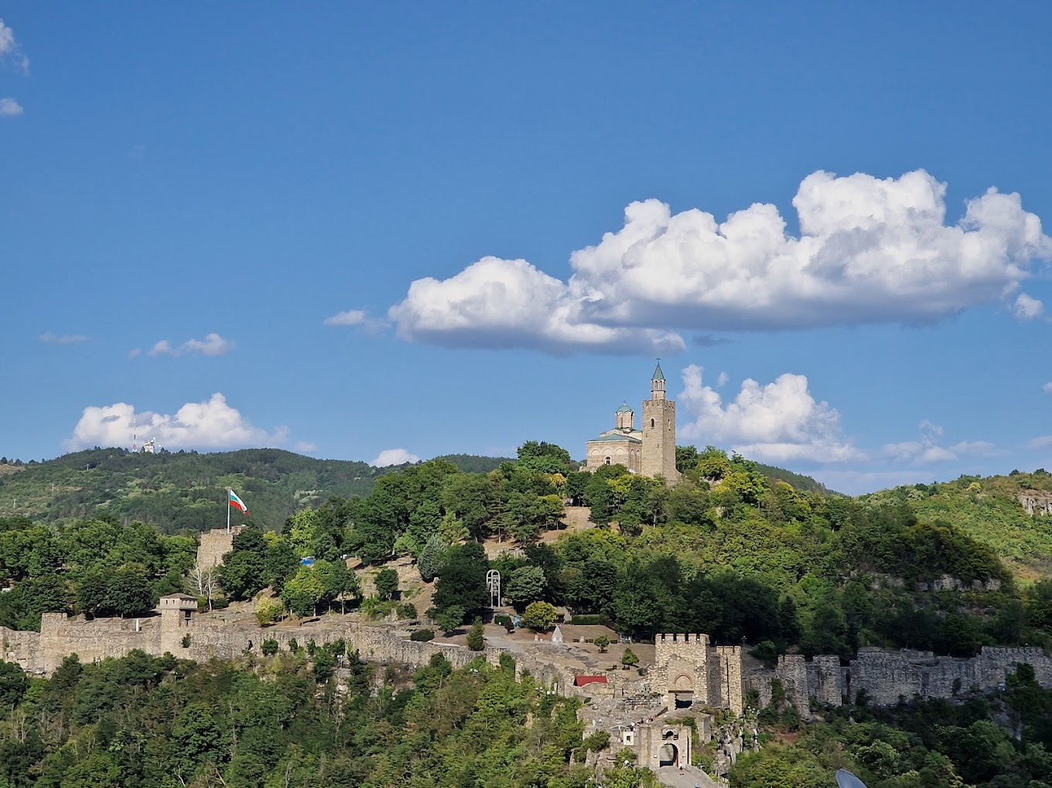

Оригинал:

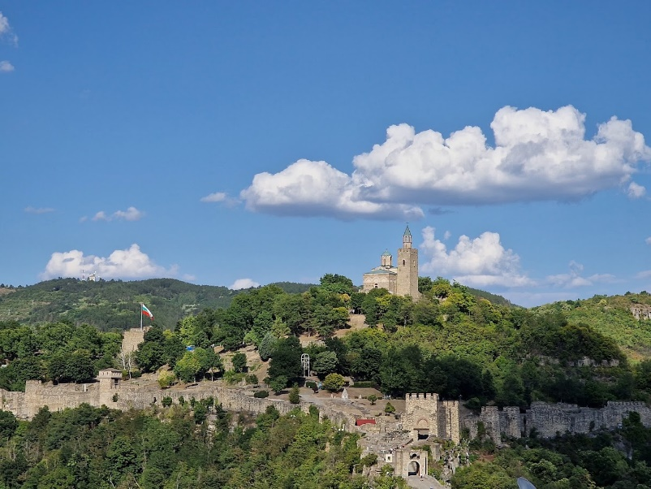

## Пренасяне на текст

**Тествайте** различните разположения на изображението спрямо текста с опциите на **Wrap Text**:

Първият опит за проникване в пещерата е направен през 1962 г. от Радостин Чомаков, Никола Корчев и Елена Пъдарева. 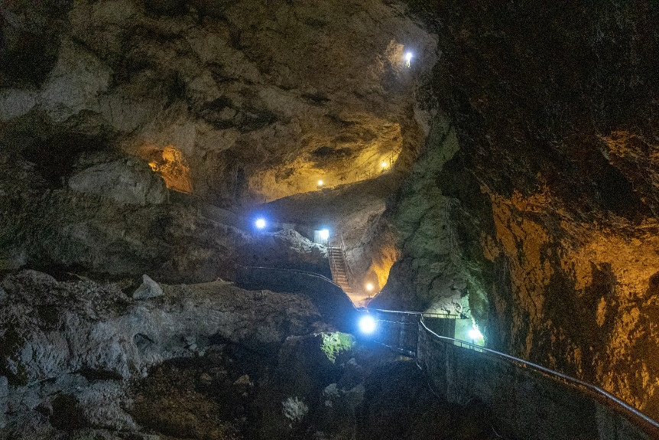 Тримата алпинисти достигат до Голямата зала на пропастта, след което правят опит да продължат надолу по пътя на реката. Недостигът на екипировка, както и липсата на опит осуетяват по-нататъшното проникване в пропастта.